 **Издание Воздвиженской средней школы № 9 № 31**

**Апанасенковского района**

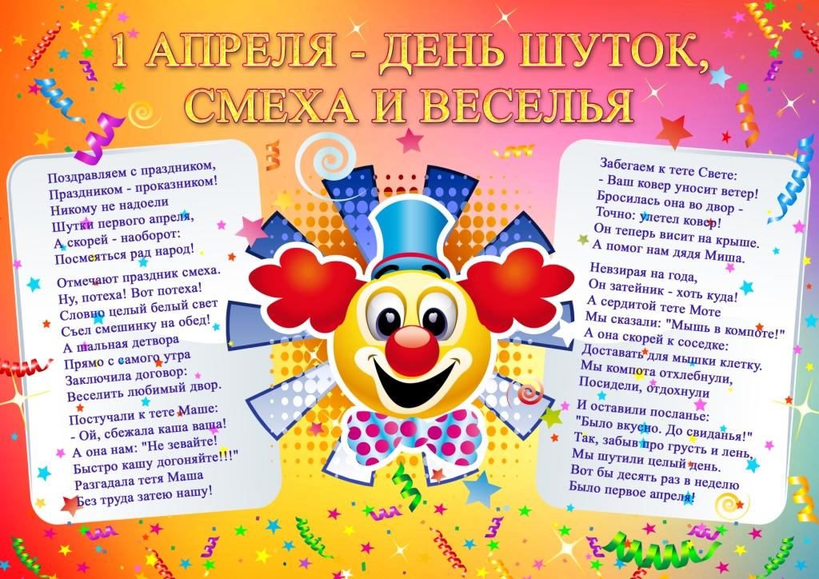

Этот праздник отмечают во многих европейских странах. В нашей школе он тоже стал одним из любимых праздников. Традиционными стали веселые шутки и розыгрыши, смех, беззаботное веселье.   
В этот день объектом розыгрыша были все — в том числе и те, кто минуту назад сам удачно разыграл кого-либо.  Ребята-старшеклассники украсили школу шарами смешными смайликами, на дверях каждого учебного кабинета поместили шутки и анекдоты, а 2 апреля среди старшеклассников   прошёлВечер юмора и смеха,подготовленный   десятиклассниками.

Ребята шутили, играли, смотрели смешные видеоролики, рассказывали анекдоты. Каждый класс подготовил по номеру художественной самодеятельности, это были танцы, песни, инсценировки, конкурсы и розыгрыши. Весёлое настроение и улыбки на лицах учащихся 8-11 классов царили весь вечер.

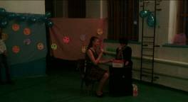

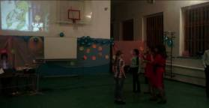

***На фото учащиеся 11 кл. Селезнева А. и Коновалова Н. в инсценировке. Конкурс «Озвучка» сборная команда 6-9 кл.***

***Школьная Дума***

***ШКОЛЬНЫЕ НОВОСТИ***

# 12 АПРЕЛЯ 2016 ГОДА – 55-ЛЕТИЕ ПЕРВОГО ПОЛЁТА ЧЕЛОВЕКА В КОСМОС

Роскосмос в ознаменование этой вехи в истории Земли объявляет 2016-й год «Годом Юрия Гагарина» и планирует целый ряд интересных мероприятий. Будут выставки и телепрограммы, радиоэфиры и шоу, флеш-мобы и другие акции.

Эта дата не могла остаться без внимания школьников. Ребята нашей школы стали участниками самых разных мероприятий. А ученик 8 класса Фисенко Игорь принял участие в краевом конкурсеэтапе Всероссийского открытого конкурса школьников «Наследники Гагарина» в номинации сочинение – эссе.

***«Мечтаю о космосе»***

*Полночных солнц к себе нас манят светы…*

*В колодцах труб пытливый тонет взгляд.*

*Алмазный бег вселенные стремят:*

*Системы звёзд, туманности, планеты,*

*От Альфы Пса до Вега и от Беты*

*Медведицы до трепетных плеяд –*

*Они простор небесный бороздят,*

*Творя во тьме свершенья и обеты.*

**Максимилиан Волошин,1909 год**.

Когда человек рождается, он внимательно смотрит на небо. Красота и таинственность звёзд всегда привлекали внимание. Так случилось и со мной. Когда я был маленьким, мы с мамой часто смотрели на звёзды. Моя тётя - учитель астрономии, поэтому на многие свои вопросы я получаю ответы. Что такое Луна? Почему все звёзды разные? Теперь я легко могу найти на звёздном небе Большую и Малую Медведицу, Кассиопею, Полярную звезду.

В детстве я мечтал совершить увлекательное космическое путешествие, узнать о месте Земли во Вселенной, о том, как она устроена и каким образом всё это изучается. Но сейчас, к сожалению, во многих школах не преподают астрономию. Интересно, откуда ребята узнают, что Солнце

– это звезда, а не планета, что Луна – это естественный спутник Земли? Ведь не у всех есть родственники, которые преподают астрономию. Очень бы хотелось в будущем полететь в Космос без преград, пересекая галактики! Но чтобы создать такие космические корабли, нужны большие познания в области астрономии. Мы – будущее поколение. Кто, как не мы, должны это сделать? Но для этого нужно обязательно хорошо знать науку астрономию.

Вселенная кажется безграничной. Миллиарды километров пространства, неисчислимые созвездия и галактики, далёкие светила… Неизведанные просторы, которые невозможно постичь даже разумом… А чёрные дыры? А создание адронного коллайдера? Как это интересно и заманчиво!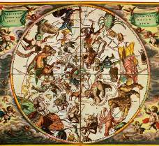

Издавна, вглядываясь в ночное небо, люди думали о том, что скрывает небосвод. Что там, за ним? Именно туда помещали богов и существ, обладающих необычайными способностями. Причём подтверждений этому можно найти во всех регионах обитания человека. И начало этому - история космоса… Вернее, история его покорения. Древние цивилизации, наблюдая за сменой приливов и отливов морей, дня и ночи, зимы и лета, вывели простейшие астрономические закономерности. То есть попытались понять зависимость процессов в космосе и на Земле. Они думали, что, разгадав эти тайны, станут ближе к богам, и это позволит им жить лучше. Оставался лишь вопрос: как, с помощью чего заглянуть в неведомое? *«Ни одно животное не станет смотреть вверх…Только это нелепое создание – человек - тратит время попусту, глазея на небо»,*- писал фантаст Герберт Уэллс.

Осенью 2014 года мы с ребятами во время экскурсии по Волгограду побывали в планетарии. Этот планетарий был подарен городу - герою Германией. Это очень интересное место, где мы узнали много нового в области космонавтики. Нашему вниманию были предложены модели искусственных спутников Земли, маятника Фуко, метеоритов, модели Земли, Луны и

***ШКОЛЬНЫЕ НОВОСТИ***

звёздного неба. Мы прослушали очень интересную и познавательную лекцию о возникновении Солнечной системы, которая сопровождалась видеофрагментами и иллюстрациями.

В 2011 году мне посчастливилось вместе с семьёй побывать в Архызе, в станице Зеленчукской. Экскурсовод нам рассказал о радиотелескопах. Мы посетили радиотелескоп «РАТАН – 600». Его антенна состоит из подвижных щитов, расположенных по окружности диаметром 600 метров. Этот телескоп улавливает радиоволны и импульсы, посылаемые небесными объектами из далёких галактик.

Затем мы побывали в астрогородке Буково, который находится высоко у подножия горы, а на вершине горы находится БТА (Большой азимутальный телескоп- рефлектор), самый мощный в Европе. Его зеркало достигает 6 метров в диаметре. Здесь мы познакомились с людьми, жизнь которых удивительна. Она наполнена загадкой и невозможна без космоса. Ведь дело всей их жизни – это изучение далёких галактик и миров.

Когда-то, ещё в начальной школе, я посмотрел фильм режиссёра В.Селиванова «Большое космическое путешествие». Этот фильм очень понравился мне и запомнился. Это фантастика. Он рассказывает о ребятах, которые чуть постарше меня. Им в качестве эксперимента предложили побывать в космосе и провести несколько лет своей жизни там. Я не помню, чем закончился фильм, но сам сюжет фильма настолько запал мне в душу, что очень захотелось побывать в космосе.

Мне часто снятся сны о том, что я со своими одноклассниками, друзьями тоже был на планете Церера и путешествовал в космическом пространстве. В Космосе время- понятие, определяющее длительность того или иного процесса в постоянном, продолженном, настоящем времени. То, что совершается сейчас (в нашем понятии), и ещё будет совершаться (опять-таки в нашем понятии). Для космоса и Вселенной нет ни

прошлого, ни будущего. Там всегда одно Настоящее. Теория относительности, созданная Великим Эйнштейном, объясняет, наверное, все эти понятия.

Я стал старше, но и сейчас летаю во сне (хотя говорят, летаешь – значит растёшь). Но думаю, что в глубине меня самого ещё витает эта мечта о космосе, о его бесконечных просторах. Да, небо голубое, такое близкое и далёкое, манящее, необъятное, таинственное! Мы вырастаем, и мечты о космосе остаются где-то там, вдалеке, в нашем детстве.

И закончить своё сочинение я хочу словами песни «Млечный путь» из кинофильма «Большое космическое путешествие»:

*Как будто по ступенькам всё выше и вперёд,*

*Из детства постепенно нас юность уведёт.*

*И, стоя на пороге, решать, куда шагнуть.*

*А нас позвал в дорогу далёкий Млечный путь…*

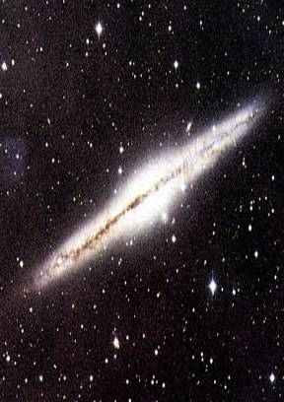

*Ученик 8 класса МКОУ СОШ № 9*

*с. Воздвиженское*

*Фисенко Игорь*

***ШКОЛЬНЫЕ НОВОСТИ***

***Всемирный день поэзии***

21 марта  каждый год отмечается  Всемирный  день  поэзии  во  многих  странах  мира.

В библиотеке  с. Воздвиженского 21 марта прошел  литературный вечер поэтического настроения «Капели звонкие стихов», посвящённый творчеству русских поэтов, посвятивших свои стихи весне. Праздник был организован совместно с учащимися 8 класса.

Работники библиотеки представили разные поколения поэтов. На мероприятии обратились  к творчеству таких поэтов, как А.С.Пушкин, С.Есенин, Н.Рубцов, Б.Пастернак, А.Ахматова, В.Высоцкий, Т. Снежина. Биографии сменялись показом слайдов с портретами поэтов. Звучали стихи, песни, романсы в исполнении детей.

Литературный вечер "Капели звонкие стихов" прошёл интересно, душевно, позитивно и хотелось бы верить, что многим участникам творческого вечера захотелось ещё больше окунуться в мир поэзии, узнать много новых стихотворений и, может быть, самим начать творить и открыть в себе поэтический талант.

Поздравим всех, кто говорит стихами,  
Поздравим, кто в поэзию влюблён,  
А может, сочиним стихи и сами,  
Ведь жизнь прекрасна, если со стихом!

Смотрите в будни и слагайте строки

Во славу жизни, счастья и любви,  
Хвала поэтам, что стихом высоким  
Всю нашу жизнь украсили они!

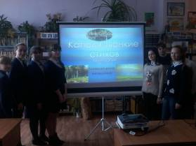

***Давайте помнить…***

26 апреля случилась великая трагедия, которая была самой страшной и ужасной атомной катастрофой в истории человечества, чьи последствия будут ощущать на себе еще несколько поколений. Эта дата остается в нашей памяти, являясь неопровержимым доказательством ценности человеческой жизни.

Минуло 30 лет со дня ядерной катастрофы, которая унесла множество человеческих жизней и искалечила судьбы тех, кто благодаря смелости и самоотверженности подарил нам продолжение рода. Губительные последствия оставили глубокий след в судьбах целых поколений.  И поэтому, когда произносим слово «Чернобыль» мы воспринимаем его как незавершившееся бедствие, ставшее в обществе криком боли.

**20 апреля 2016 года** в рамках мероприятий, посвященных 30-й годовщине катастрофы на Чернобыльской АЭС в 8 классе, прошло литературно-музыкальное мероприятие.

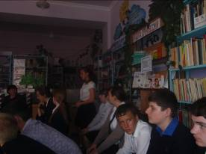

Оно было организовано совместно с работниками сельской библиотеки Ковалевой А.С. и Савченко И.В.. На классный час был приглашен Дробин Владимир Фёдорович, из рассказов которого ребята узнали о последствиях катастрофы и участниках её ликвидации, в том числе проживающих в с. Воздвиженское. Учащиеся 8 класса читали стихи, посвящённые катастрофе на Чернобыльской АЭС, смотрели видео и презентации.

***Учащиеся 8 класса***

***ШКОЛЬНЫЕ НОВОСТИ***

***«Письма Победы»***

**22 апреля 2016 года в рамках патриотической акции «Письма Победы», посвящённой 71-годовщине Победы в Великой Отечественной войне 1941 – 1945 годов прошёл урок Мужества «Гордимся своими героями». Цель данного мероприятия -** формирование нравственного идеала, воспитание патриотизма, гражданственности на примерах героических подвигов защитников Родины в годы Великой Отечественной войны.

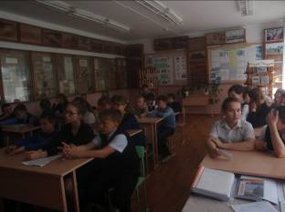

**В данном мероприятии приняли участие учащиеся *6 «а», 6 «б», 10 (на фото)* классов.**

**Ведущие мероприятия - *Романенко Дарья и Комисаренко Людмила (на фото), учащиеся 8 класса*, познакомили присутствующих с краткой историей Великой Отечественной войны.**

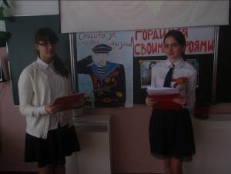

**Учащиеся 10 класса – Сорокина Алёна, *Ельшина Валерия (на фото)* и Чирва Ксения**

**рассказали о** роли жителей с. Воздвиженского Ставропольского края в Победе советского народа в Великой Отечественной войне 1941 – 1945 год.

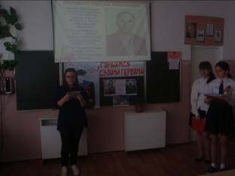

Рассказали о ветеранах Великой Отечественной войны с. Воздвиженского, об их участии в защите родного Ставрополья. Многие из них, вернувшись с войны, участвовали в восстановлении разрушенного села и сельского хозяйства. Из нашего района было призвано 500 человек. Многие сражались на Кавказе. Принимали участие в боях при освобождении Краснодара, Воронежа.

Учащиеся 6 «а» класса читали стихи на военную тематику, о ветеранах Великой Отечественной войны.

Всё дальше от нас героические годы войны. Всё меньше остаётся в живых ветеранов и участников Великой Отечественной войны. Наш долг - помнить о великом подвиге дедов и прадедов, который они совершили во имя жизни на Земле!

*Помните!  
Через века, через года,*

*- помните!  
О тех, кто уже не придет никогда,*

*- помните!  
Не плачьте!  
В горле сдержите стоны, горькие стоны.  
Памяти павших будьте достойны!  
Вечно достойны!  
Хлебом и песней,  
Мечтой и стихами, жизнью просторной,*

*каждой секундой, каждым дыханьем будьте достойны!*

***Учащиеся 8 класса***

***ШКОЛЬНЫЕ НОВОСТИ***

***Экологический месячник***

В рамках районного экологического конкурса всем ученикам района предложили написать конкурсное сочинение о животных в российском кинематографе. Ученица нашей школы Антонец Татьяна (8 класс) стала победителем этого конкурса. Вот какая работа у нее получилась:

*В каждой русской душе живёт любовь ко всему живому. Она проявляется к живым существам, животным в виде заботы и ласки. Много фильмов из нашего российского кинематографа посвящены этой теме.*

*Одним из великих кинофильмов двадцатого века является фильм «Белый Бим Чёрное Ухо». Когда мы думаем о преданности, то сразу вспоминаем собаку, лучшего друга человека, выполняющую свой долг, защищая и оберегая своего любимого хозяина. Собака полностью доверяет ему, это не тот человек, который может предать и схитрить. В этом кинофильме раскрывается преданная натура собаки.*

*Когда Иван Иванович, писатель, решил выбрать себе щенка, он пришёл к своему другу и выбрал щеночка, отделившегося от своих братьев и сестёр из-за того, что не был на них похож. Бим и Иван Иванович были одиноки, но начав жить вместе, они оба стали счастливыми.*

*И вот однажды Ивана Ивановича забирают в больницу из-за осколка под сердцем, оставшегося после войны, а Бим остаётся ждать своего хозяина. Ожидание было долгим и мучительным. Из-за черствых, бездушных людей ему пришлось покинуть дом и отправиться на поиски Ивана Ивановича.*

*Пёс не нуждался ни в чём, ничего ни у кого не выпрашивал, но неприятности настигли его. Никто не хотел ему помочь, никто не слышал и не понимал Бима.*

*Чёрствость, равнодушие и подлость – всё Бим прочувствовал на себе. Пёс страдал из-за людей, обладающих этими качествами.*

*А жалели его только дети с наивными, чистыми душами. Они чувствовали то, о чём переживает пёс. Может быть, детские сердца способны чувствовать боль в большей степени, чем могут ощутить её взрослые.*

*Долгий путь был у Бима. Он умер, пытаясь расцарапать железную дверь фургона, пёс был верен и предан своему хозяину до последней секунды своей жизни.*

*Бим умер от злобы людей, их равнодушия и непонимания. Но хозяин нашёл его, забрал и похоронил друга, боровшегося и оберегающего жизнь хозяина.*

*Именно так в нашем кинематографе проявляются черты характера животных. Но главное то, чтобы люди проявляли соответствующие человеческие качества, а не равнодушие и коварство.*

***Антонец Татьяна, Школьная Дума.***

***Наши любимцы***

Моего щенка зовут Локи. У Локи очень красивая окраска: тело оранжевого цвета, а на шее белый галстук. Я его ещё зову Лоликом. Он маленький щенок, ему всего один годик.

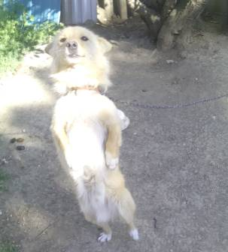

Локи оказался непоседой. Целыми днями он мечется с кошкой Симкой, иногда

***ШКОЛЬНЫЕ НОВОСТИ***

***Наши любимцы***

начинают выяснять отношения между собой, при этом они начинают пищать, наверное, так доказывают свою правоту. Его мой папа научил быть настоящим псом. Он теперь охраняет наш дом, спит редко, а лает на каждый шорох.

Я ему каждый день приношу пищу: молоко, хлеб, суп, борщ. Когда я его кормлю, он меня за это благодарит: лижет мои руки. Я с Локи играю, кувыркаюсь, балуюсь, и ему это нравится. Забавно играет со своим хвостом.

Я очень люблю своего питомца. Я благодарна судьбе, что я его нашла и принесла к нам домой жить. Как мне повезло с Локи!

***Иопа Анастасия, ученица 5 класса.***

**Моя собака Кукла**

Мое любимое домашнее животное - это собака. Её зовут Кукла. Кукла не очень большая. Ее шерсть черно-коричневого цвета. Глаза карие. Хвост бело-черный. Кукла – это умная и красивая собака.

Кукла добрая, но не со всеми. Если у нее хорошее настроение, она играет, позволяет себя гладить, разрешает другому животному есть из своей миски. А если плохое настроение, она рычит, но это бывает редко.

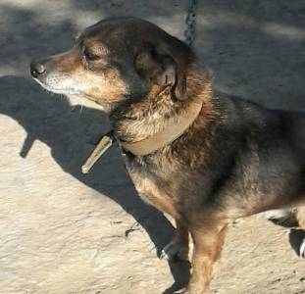

Я ухаживаю за Куклой. Я кормлю ее два - три раза в день. Меняю воду. Играю с ней.

Кукла – настоящий друг. Своего питомца я очень люблю и горжусь ею.

***Кривко Елизавета, ученица 5 класса***

**Рик**

У меня есть пёс. Его зовут Рик. Это сибирская хаски, гибрид волка и лайки. Шерсть у него серо-белого цвета. Глаза коричневые, как кора деревьев. Ушки маленькие. Ему всего два года. Он еще малыш.

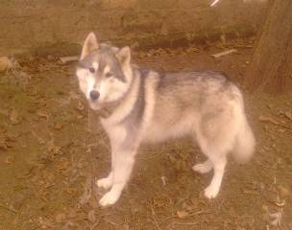

Он любит зиму и ненавидит жару. По вечерам Рик обожает прогуливаться. Во время прогулки он бегает, жует травку. Он не кусается. Рик очень быстро бегает; играет с мячом, с собственным хвостом. Любит он погоняться за кошками. Катает зимой нас на санках.

Мы ухаживаем за Риком, особенно летом. Его надо каждый день обливать двумя холодными ведрами воды. Ежедневно вечером мы его выгуливаем. Днем играем с ним, тренируем его, учим выполнять разные команды, гладим его.

Мне очень повезло с Риком. Он необычной породы. Я люблю Рика, ухаживаю за ним, играю с ним, тренирую его. Я могу поделиться с ним самым сокровенным. Это самая лучшая собака в мире. Я очень рада, что Рик живёт у нас.

***Лозовая Елизавета, ученица 5 класса.***

***Поздравляем !***

***От всей души поздравляем с Днём рождения учителей и работников школы:***

***Поздравляем всех работников школы, учащихся, их родителей, всех, всех, всех с***

http://ddu522.minsk.edu.by/ru/sm_full.aspx?guid=14673***Днём юмора и смеха, с 1 Апреля!***

***Ельшину Л.В., Новомлинову И.В., Романенко Н.Н., Кривко Е.Н., Шрамко В.И.***



***Учащихся школы:***

***3 «Б» класс:*** *Чалухина Тамара*

*Савело Анна*

*Казбекова Санира*

*Макаренко Максим*

*Скрипова Ангелина*

***4 класс:*** *Кумехов Марат*

*Поздняков Владимир*

***5 класс:*** *Костин Денис*

*Дурдыев Румиль*

***6«А» класс:*** *Багадзиева Зульфия*

***6 «Б» класс:*** *Чермянина Земфира*

***7 класс:*** *Абдулаев Рамазан*

**Над выпуском работали:**

Школьная Дума,

учащиеся 10 класса.

Руководитель Романенко Наталья Николаевна

Адрес редакции:

*356712,* с. Воздвиженское, ул. Комсомольская,79

*Тел. 8-(865 55 ) 68 2 76*

E-mail: school9@div.stv.ru

*Ибрагимов Мурад*

***8класс:*** *Абдулаева Мальвина*

*Абдулаев Арсен*

***9 класс:*** *Новомлинов Владислав*

*Чумакова Олеся*

*Богачев Евгений*

*Сафаров Артур*

***10класс:*** *Луценко Юлия*

***11 класс:*** *Жмакова Марина*